1.SMR项目不能merge master分支

2.遇到跟NFC相关问题让项目安排驱动确认

3.遇到跟APN相关问题需要让项目安排成都处理
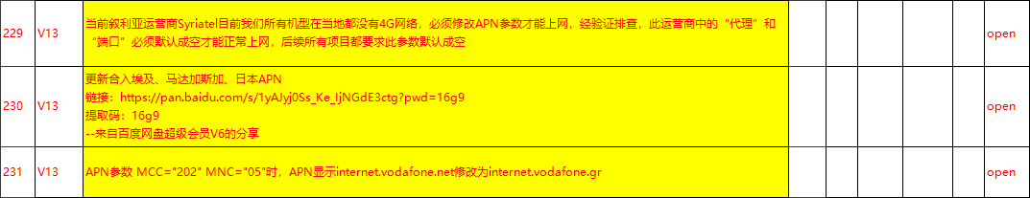当成都处理完之后，merge 驱动分支即可

4.释放软件的时候需要检查安全补丁是否过期
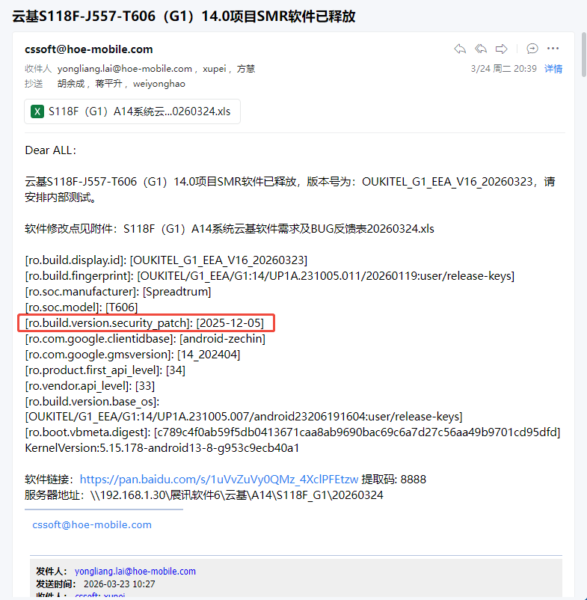安全补丁3个月时效，超过3个月就过期了

5.注意释放版本的版本号修改

6.释放版本时需要修改需求表的日期，不管是备注还是文件名

7.编译需要释放的版本时，关掉窗口重新打开之后再编译

8.软件封板时，需要改base_os，其他时候只需要写成print(f"ro.build.version.base_os={config['Platform_base_os']}")就行
